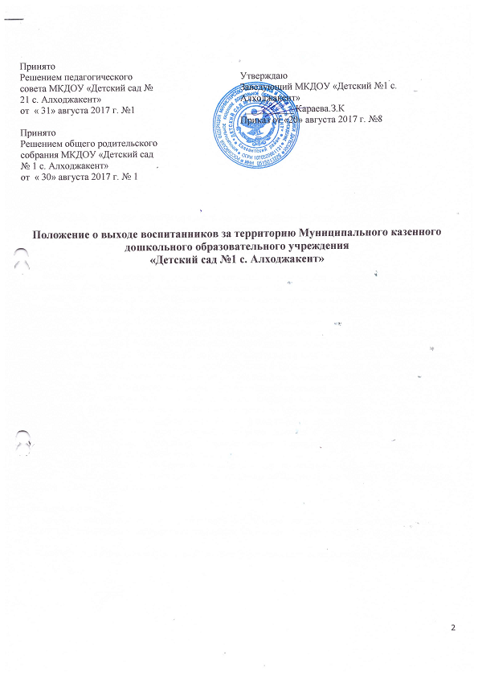

Принято  Решением педагогического совета МКДОУ «Детский сад № 1 с. Алходжакент»  от « 28» августа 2016 г. №5 |  | Утверждаю  Заведующий МКДОУ «Детский №1 с. Алходжакент»  __________ Караева.З.К  Приказ от «28» августа 2016 г. №
Принято
Решением общего родительского собрания МКДОУ «Детский сад № 1 с. Алходжакент»
от « 31» августа 2016 г. № 1

Положение о выходе воспитанников за территорию Муниципального казенного дошкольного образовательного учреждения
«Детский сад №1 с. Алходжакент»

1. Общие положения.
1.1. Настоящее Положение о выходе обучающихся за территорию Муниципального казенного дошкольного образовательного учреждения «Детский сад №1 с. Алходжакент» (далее по тексту – Положение) устанавливает порядок организации и проведения выхода воспитанников Муниципального казенного дошкольного образовательного учреждения «Детский сад № 1 с. Алходжакент»(далее по тексту - МКДОУ) за пределы территории образовательного учреждения.
1.2. Положение разработано в соответствии с Федеральным Законом от 29.12.2012 г. № 273-ФЗ «Об образовании в Российской Федерации», постановлением Главного государственного санитарного врача Российской Федерации от 15.05.2013 г. № 26 «Об утверждении СанПиН 2.4.1.3049-13 «Санитарно-эпидемиологические требования к устройству, содержанию и организации режима работы дошкольных образовательных организаций», постановлением Правительства Российской Федерации от 17 декабря 2013 г. № 1177 «Об утверждении Правил организованной перевозки группы детей автобусами», Уставом МКДОУ, инструкцией по охране жизни, здоровья воспитанников при организации и осуществлении организованной перевозки группы детей в Муниципальном казенном дошкольном образовательном учреждении «Детский сад №1 с. Алходжакент», инструкцией по охране жизни, здоровья воспитанников по предупреждению детского дорожно - транспортного травматизма в Муниципальном казенном дошкольном образовательном учреждении «Детский сад № 1 с. Алходжакент», режимом образовательного процесса.
1.3. Требования настоящего Положения обязательны для применения следующими сотрудникам МКДОУ: заведующему, воспитателям, помощникам воспитателя, инструктору по физической культуре, музыкальному руководителю.

2. Ответственность.
2.1. Полную ответственность, в соответствии с законодательством Российской Федерации, за соблюдение требований, установленных настоящим Положением, несут участники процесса согласно п.1.2.
2.2. Контроль над соблюдением требований данного Положения осуществляет заведующий МКДОУ.

3. Основные нормативные положения.
3.1. Целью выходов воспитанников МКДОУ является выполнение основной образовательной программы МКДОУ.
3.2. Выходы воспитанников осуществляются в следующих случаях:
- Участие воспитанников в муниципальных конкурсах, соревнованиях и других мероприятиях;
- Организация целевых прогулок и экскурсий.
3.3. При планировании проведения выхода детей за пределы МКДОУ необходимо уведомить родителей (законных представителей), получить их письменное информационное согласие по форме (Приложение № 1).
3.4. При организации и проведении организованных выходов и выездов воспитанников их обязательно должны сопровождать воспитатели и другие сотрудники МКДОУ (далее - сопровождающие). Количество сопровождающих должно быть не менее 2-х (двух) взрослых на группу из 15 (пятнадцати) воспитанников МКДОУ. Сопровождающие должны знать инструкции:
- Инструкция по оказанию первой доврачебной помощи в Муниципальном казенном дошкольном образовательном учреждении «Детский сад № 1 с. Алходжакент» в (ИОЖЗ -02);
- Инструкция по охране жизни, здоровья воспитанников на прогулочных площадках, во время целевых прогулок, экскурсий в Муниципальном казенном дошкольном образовательном учреждении «Детский сад № 1 с. Алходжакент» (ИОЖЗ -06);
- Инструкцияпо охране жизни, здоровья воспитанников при организации и осуществлении организованной перевозки группы детей в Муниципальном казенном дошкольном образовательном учреждении «Детский сад №1 с. Алходжакент» (ИОЖЗ – 18)
- Инструкция по охране жизни, здоровья воспитанников по предупреждению детского дорожно - транспортного травматизма в Муниципальном казенном дошкольном образовательном учреждении «Детский сад № 1 с. Алходжакент» (ИОЖЗ -07)
- Уметь оказывать первую доврачебную помощь до прибытия медицинского работника.
3.5. Перед осуществлением выходов и выездов воспитанников сопровождающие должны обеспечить запас питьевой воды, а также запас одноразовых стаканов для воспитанников.

4. Организация и осуществление выходов воспитанников за пределы территории МКДОУ.
4.1. Выходы воспитанников МКДОУ должны быть запланированы заблаговременно. Сопровождающий определяет цель выходов, сроки, планируемое количество и возраст воспитанников МКДОУ. Точное количество воспитанников, участвующих в выходе за пределы МКДОУ, определяется непосредственно перед выходом.
4.2. В срок не менее 5 (пяти) рабочих дней заведующий согласовывает выход воспитанников, а также назначает ответственных сопровождающих.
4.3. Сопровождающие определяют тему, вид, цель и задачи, структуру, маршрут и время выхода воспитанников за пределы МКДОУ и их возвращения, а также длительность прогулки.
4.4. Заведующий или педагог-психолог проводит инструктаж сопровождающих по осуществлению выходов воспитанников. Прохождение инструктажа фиксируется в Журнале регистрации инструктажей по охране жизни и здоровья воспитанников (Приложение №2).
4.5. В согласованное время, сопровождающие готовят воспитанников к выходу. При подготовке сопровождающие должны осмотреть одежду воспитанников на соответствие погодным условиям. При прогулке в теплое время года воспитанники должны иметь головные уборы светлых тонов.
4.6. До выхода воспитанников за пределы территории МКДОУ, сопровождающий должен проверить списочный состав воспитанников, наличие согласия от родителей, согласно п.3.3. и сделать запись в Журнале регистрации выходов и выездов воспитанников за пределы МКДОУ по форме (Приложения №3).
4.7. На протяжении всего выхода сопровождающий постоянно пересчитывает воспитанников, контролирует, чтобы все воспитанники находились в поле его зрения.
4.8. Сопровождающий во время выхода воспитанников не имеет право:
- Оставлять воспитанников без наблюдения;

- Самостоятельно изменять маршрут (возможно только в случае угрозы жизни воспитанников МКДОУ).

4.9. В случае обнаружения отсутствия воспитанников в поле зрения, сопровождающий немедленно должен:
- Совместно с остальными сопровождающими проверить по списку воспитанников, передать воспитанников по списку другим сопровождающим для возможности поиска отсутствующих воспитанников МКДОУ.
- Организовать поиск воспитанников;
- Сформулировать описание воспитанников, их приметы, внешний вид, возраст, одежду;
- Связаться с отделением полиции;
- Поставить в известность заведующего МКДОУ;
- Связаться и поставить в известность родителей (законных представителей), в случае если поиски в ближайшем окружении не дали результатов.
4.10. По возвращению в МКДОУ, сопровождающий делает запись в Журнале регистрации выхода воспитанников МКДОУ.
4.11. Сопровождающий, допустивший невыполнение или нарушение настоящего Положения, привлекается к дисциплинарной ответственности, проходит внеплановый инструктаж на проверку знаний об охране жизни и здоровья воспитанников.

Приложение №1
Уважаемые родители!

Доводим до вашего сведения, что в соответствии с годовым планом Муниципального дошкольного образовательного учреждения «Детский сад №1 с. Алходжакент» на _______ учебный год, ________________ состоится
(дата)
________________________________________________________________,
(наименование мероприятия, адрес)
в котором принимает участие ваш ребенок.
Просим подтвердить своё согласие на вывод вашего ребёнка за пределы детского сада:

Ф.И.О. ребёнка | Согласие или отказ родителя (законного представителя) | Роспись родителя (законного представителя)

Приложение 2
Журнал регистрации выходов и выездов воспитанников
за пределы Муниципального казенного дошкольного образовательного учреждения «Детский сад №1с. Алходжакент»

Дата | Фамилия, имя, отчество инструкти-руемого | Профессия, должность инструкти-руемого | Вид инструктажа (первичный, повторный, внеплановый) | Причина проведения внеплано-вого инструк-тажа | Фамилия, инициалы, должность инструкти-рующего | Подпись
 |  |  |  |  |  | Инструкти-рующего | Инструкти-руемого

Приложение 3

Журнал регистрации выходов и выездов воспитанников
за пределы Муниципального казенного дошкольного образовательного учреждения «Детский сад №1 с. Алходжакент»

Дата и время выхода | Ответственный за выход (должность, ФИО) | Цель | Наименование группы/Кол-во воспитанников | Сопровождающие (должность, ФИО) | Время возращения | Ответственный за выход (должность, ФИО)

